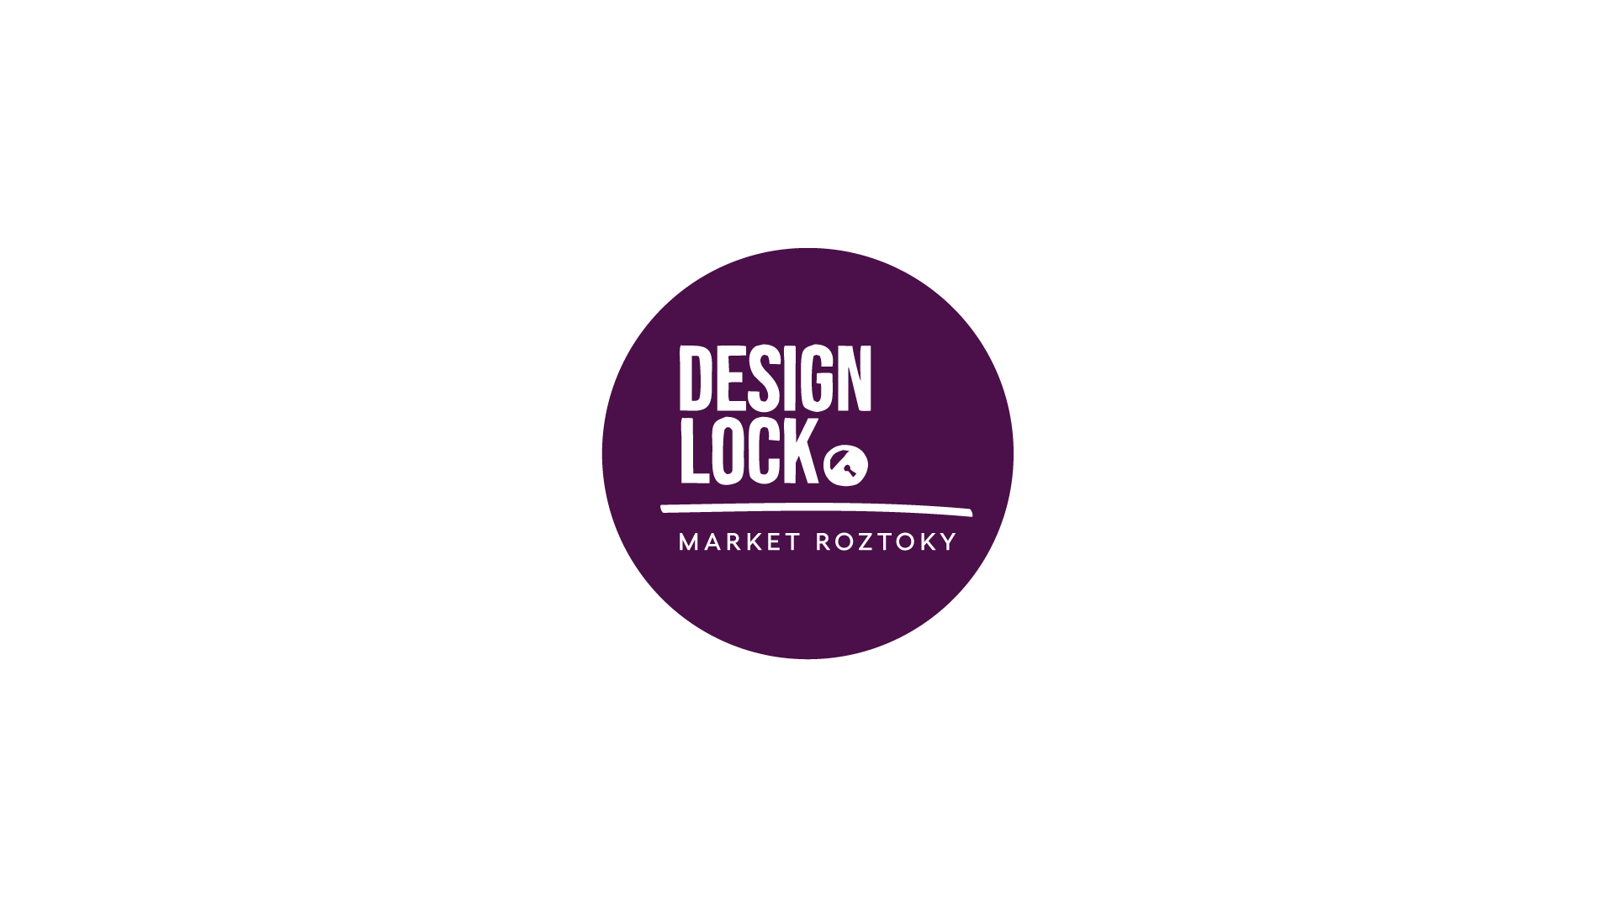

04.12.2022
Středočeské muzeum v Roztokách u Prahy

DESIGN LOCK 2022 advent

REGISTRACE PRO PRODEJCE

- značka / název: *

- kontaktní osoba: *

- e-mail: *

- telefonní kontakt: *

- Facebook profil:

- Instragram profil:

- webová adresa

- fakturační údaje *

ANO / NE
- Mám zájem o zapůjčení stánku o velikosti 2,20 x 2m (v ceně):
Pozn.: Prosím zakroužkujte ANO nebo NE.
NE pouze v případě, že disponujete vlastním stánkem. Montáž je poté na Vás. V případě zapůjčeného stánku bude stánek připravený k užití na Vašem místě.

NAHRÁT FOTOGRAFIE
* Tyto položky je nutno vyplnit.

